**МИНОБРНАУКИ РОССИИ**

**Санкт-Петербургский государственный**

**электротехнический университет**

**«ЛЭТИ» им. В.И. Ульянова (Ленина)**

**Кафедра Информационных систем**

**ДОМАШНЯЯ РАБОТА**

**по дисциплине «Методы и средства проектирования информационных систем»**

**Тема: Задание 1.1. Приемы моделирования Классификаторов**

Студенты:

|  |  |  |  |  |
| --- | --- | --- | --- | --- |
| Группа | ФИО | Подпись исп. | Оценка | Подпись преп. |
| 1373 | Новикова А.С. |  |  |  |
| 1373 |  |  |  |  |
| 1373 |  |  |  |  |

|  |  |  |
| --- | --- | --- |
| Преподаватель |  | Дубенецкий В.А. |

Санкт-Петербург

2024

|  |  |  |
| --- | --- | --- |
| **Содержание пояснительной записки**:  «Анализ исходных данных», «Разработка функциональных требований к подсистеме», «Разработка модели классов», «Разработка модели хранения в среде СУБД данных классификатора изделия», «Создание базы данных», «Разработка основных процедур», «Тестирование разработки», «Заключение») | | |
| Предполагаемый объем пояснительной записки:  Не менее 15 страниц. | | |
| Дата выдачи задания: 05.02.2024 | | |
| Дата сдачи отчета: 28.03.2024 | | |
| Дата защиты работы: 28.03.2024 | | |
| Студенты:   |  |  |  | | --- | --- | --- | | Группа | ФИО | Подпись исп. | | 1373 | Новикова А.С. |  | | 1373 |  |  | | 1373 |  |  | | | |
|  |  |  |
| Преподаватель |  | Дубенецкий В.А. |

СОДЕРЖАНИЕ

1. ОПИСАНИЕ ВЫПОЛНЕННОЙ РАБОТЫ 4

1.1. Анализ исходных данных 4

1.2. Разработка функциональных требований к подсистеме 5

1.3. Разработка модели классов 6

1.4. Разработка модели хранения в среде СУБД данных классификатора изделия 6

2. СОЗДАНИЕ БАЗЫ ДАННЫХ 7

3. ПОДГОТОВКА СКРИПТОВ МЕТАДАННЫХ 8

3.1. Разработка основных процедур 9

3.2. Тестирование разработки 16

ЗАКЛЮЧЕНИЕ 25

1. **ОПИСАНИЕ ВЫПОЛНЕННОЙ РАБОТЫ**
   1. **Анализ исходных данных**

Для разработки концептуального проекта будем использовать редактор StarUML.

В качестве исходных данных используется источник

|  |  |
| --- | --- |
| Инструменты музыкальные | https://classinform.ru/ok-eskd/kod-331.html |

Фрагмент классификатора представлен ниже:

Изделия 1

Инструменты музыкальные 2

Инструменты струнные и язычковые 3

Струнные клавишные и смычковые 4

Клавишные рояли 5

Клавишные пианино 6

Смычковые скрипки 7

Смычковые альты 8

Струнные щипковые 9

Балалайки 10

Гитары 11

Инструменты духовые 12

Амбушюрные с вентильным механизмом и цуговые 13

Корнеты 14

Трубы 15

Диаграмма классов для фрагмента предметной области представлена на рис. 1.

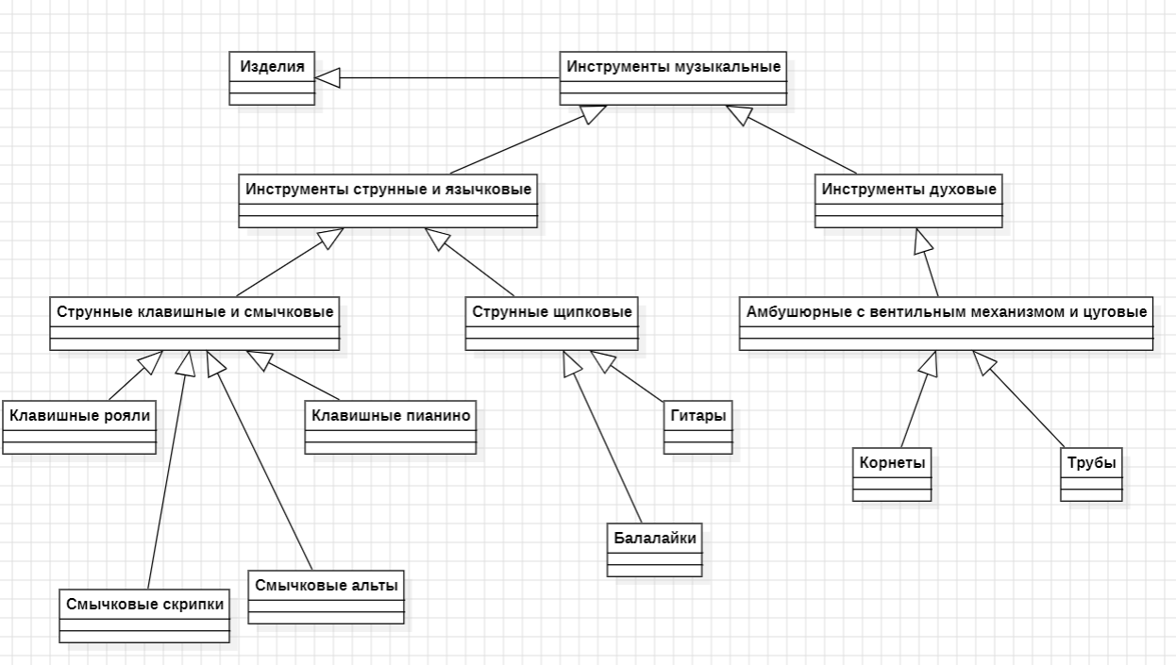

Рисунок 1. – Модель классов для объекта *Инструменты музыкальные*

* 1. **Разработка функциональных требований к подсистеме**

Диаграмма вариантов использования представлена на рис. 2.

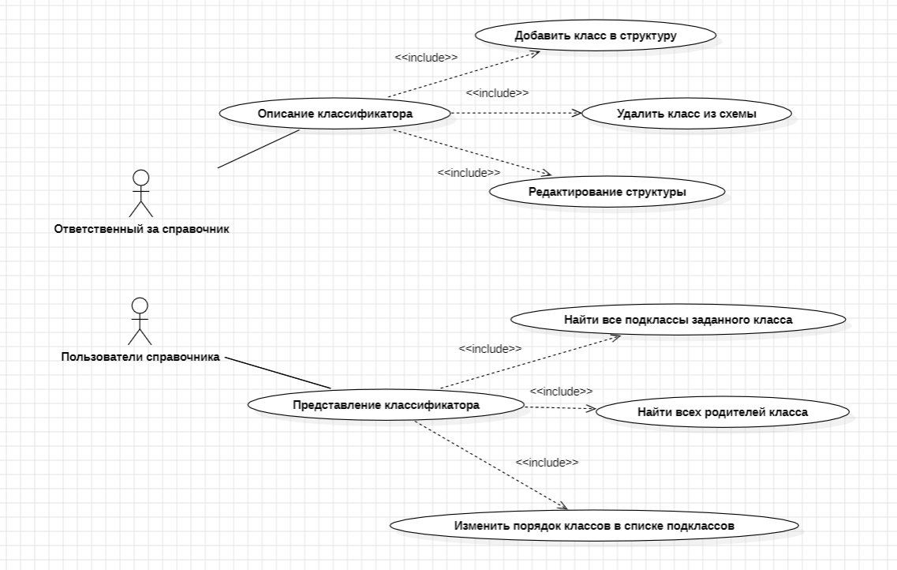

Рисунок 2. – Диаграмма вариантов использования для задачи *Работа с классификатором*

* 1. **Разработка модели классов**

Модель классов для ВИ Работа с классификатором представлена на рис. 3.

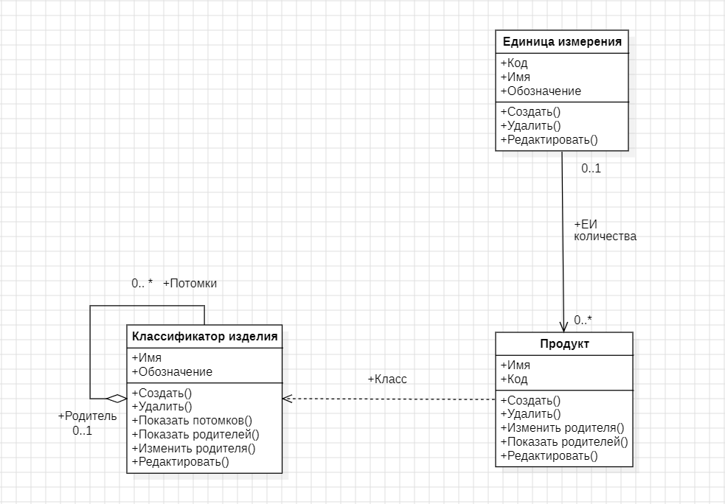

Рисунок 3. – Модель классов для ВИ *Ведение классификатора*

* 1. **Разработка модели хранения в среде СУБД данных классификатора изделия**

Первоначально опишем модель хранения в виде ERD. ER-диаграмма предтавлена на рис. 4.

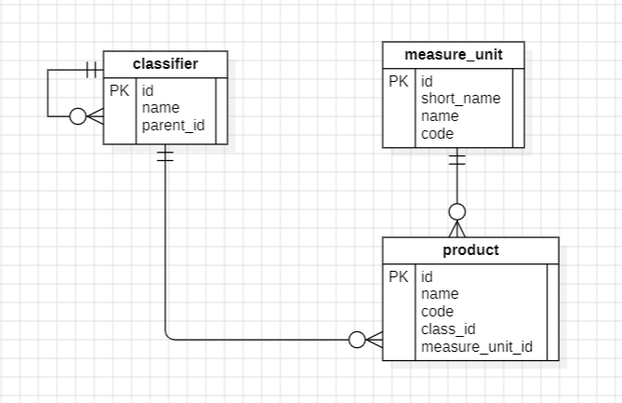

Рисунок 4. ERD для задачи Работа с классификатором изделий

1. **СОЗДАНИЕ БАЗЫ ДАННЫХ**

Локально поднимаем на сервере базу данных lab1.

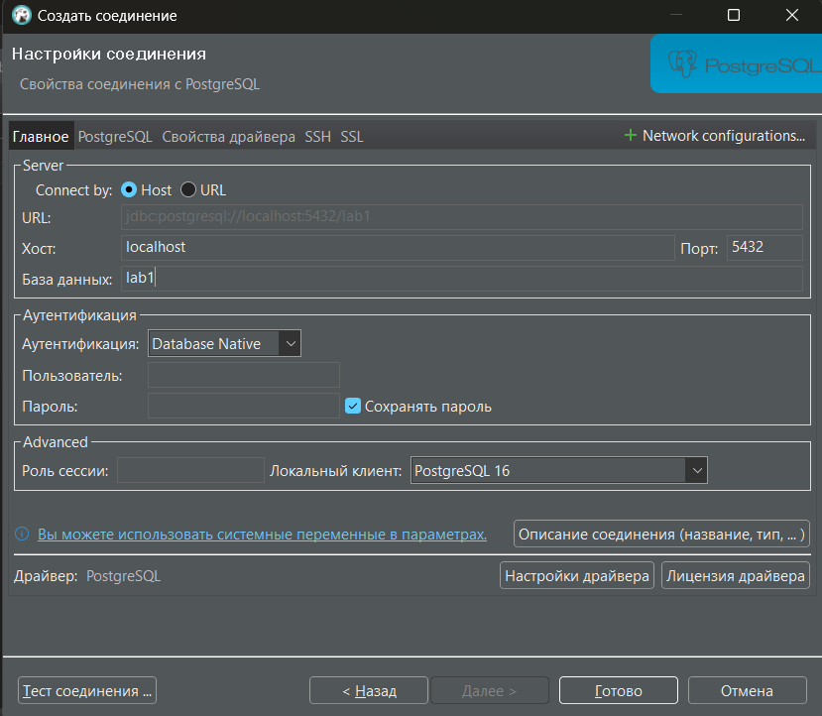

Рисунок 5. Создание базы данных в DBeaver

1. **ПОДГОТОВКА СКРИПТОВ МЕТАДАННЫХ**

/* создание таблицы единица измерения */

**create** **table** measure_unit (

id serial **not** **null** **primary** **key**,

short_name **varchar**(5),

**name** **varchar**(50) **unique**,

code **int** **unique**

);

Спецификация таблицы *measure_unit* в «DBeaver» приведена на рис. 6.

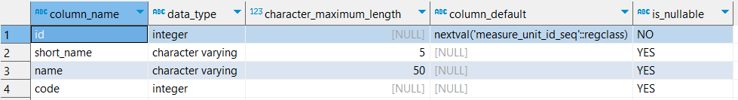

Рисунок 6. Пример просмотра таблицы *measure_unit*

/* создание таблицы классификатор */

**create** **table** classifier (

id serial **not** **null** **primary** **key**,

**name** **varchar**(96) **unique**,

parent_id **int** **references** classifier (id) **on** **delete** **restrict**,

measure_unit_id **int** **references** measure_unit **on** **delete** **restrict**

);

Спецификация таблицы *classifier* в «DBeaver» приведена на рис. 7.

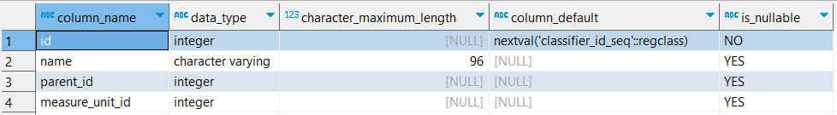

Рисунок 7. Пример просмотра таблицы *classifier*

/* создание таблицы продукт */

**create** **table** product (

id serial **not** **null** **primary** **key**,

**name** **varchar** (96),

code **int** **unique**,

class_id **int** **references** classifier (id) **on** **delete** **restrict**,

measure_unit_id **int** **references** measure_unit **on** **delete** **restrict**

);

Спецификация таблицы *product* в «DBeaver» приведена на рис. 8.

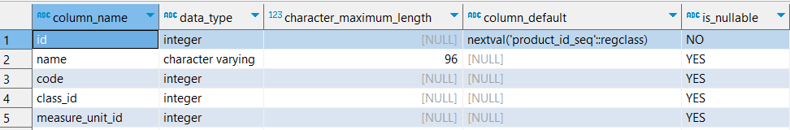

Рисунок 8. Пример просмотра таблицы *product*

* 1. **Разработка основных процедур**

/* ФУНКЦИЯ: добавление единицы измерения */

/* ВХОД: code_ - международный код ЕИ, short_name_ - обозначение, name_ - имя ЕИ*/

/* ВЫХОД: 0 - ошибка, 1 - успешно*/

**create** **function** insert_measure_unit (

code_ **int**,

short_name_ **varchar**(5),

name_ **varchar**(50)

) **returns** **int** **language** plpgsql **as** **$$**

**declare**

id_ **int**;

**begin**

**select** id **from** measure_unit **where** code = code_ **into** id_;

**if** (id_ **is** **null**) **and** ((**select** **count**(*) **from** measure_unit **where** **name** = name_) = 0) **then**

**insert** **into** measure_unit (short_name, **name**, code)

**values** (short_name_, name_, code_);

**return** 1;

**else**

**return** 0;

**end** **if**;

**end**;

**$$**;

/* ФУНКЦИЯ: удаление единицы измерения */

/* ВХОД: id_ - идентификатор ЕИ*/

/* ВЫХОД: 0 - ошибка, 1 - успешно, 2 - успешно, но в таблице classifier и/или product ячейка ЕИ стала пустой */

**create** **function** delete_measure_unit(

id_ **int**

) **returns** **int** **language** plpgsql **as** **$$**

**declare**

product_id_ **int**;

**begin**

**select** id **from** product **where** measure_unit_id = id_ **into** product_id_;

**if** (product_id_ **is** **null**) **then**

**delete** **from** measure_unit **where** id = id_;

**return** 1;

**else**

**update** product **set** measure_unit_id = **null** **where** measure_unit_id = id_;

**delete** **from** measure_unit **where** id = id_;

**return** 2;

**return** 0;

**end** **if**;

**end**;

**$$**;

/***************************************************************************/

/***************************************************************************/

/* ФУНКЦИЯ: создание класса*/

/* ВХОД: name_ - имя класса, parent_id_ - идентификатор родителя*/

/* ВЫХОД: 0 - ошибка

* -1 - ошибка, добавление в непустую таблицу класса без родителя ИЛИ добавление класса с родителем в пустую таблицу

* 1 - успешно*/

**create** **function** create_class(

name_ **varchar**(96),

parent_id_ **int**

) **returns** **int** **language** plpgsql **as** **$$**

**declare**

id_ **int**;

**begin**

**if** ((parent_id_ **is** **null**) **and** ((**select** **count**(*) **from** classifier) > 0) **or**

(parent_id_ **is** **not** **null**) **and** ((**select** **count**(*) **from** classifier) = 0)) **then**

**return** -1;

**end** **if**;

**select** id **from** classifier **where** **name** = name_ **into** id_;

**if** ((parent_id_ **is** **null**) **and** ((**select** **count**(*) **from** classifier) = 0)) **or**

((parent_id_ **is** **not** **null**) **and** ((**select** **count**(*) **from** classifier) > 0) **and** (id_ **is** **null**)) **then**

**insert** **into** classifier (**name**, parent_id) **values** (name_, parent_id_);

**return** 1;

**else**

**return** 0;

**end** **if**;

**end**;

**$$**;

/* ФУНКЦИЯ: удаление класса */

/* ВХОД: id_ - идентификатор класса*/

/* ВЫХОД: 0 - ошибка, -1 - ошибка, такого класса нет, 1 - успешно*/

**create** **function** delete_class (

id_ **int**

) **returns** **int** **language** plpgsql **as** **$$**

**begin**

**if** ((**select** **count**(*) **from** classifier **where** id = id_) = 0) **then**

**return** -1;

**end** **if**;

**if** ((**select** **count**(*) **from** classifier **where** parent_id = id_) = 0) **and**

((**select** **count**(*) **from** product **where** class_id = id_) = 0)

**then**

**delete** **from** classifier **where** id = id_;

**return** 1;

**end** **if**;

**return** 0;

**end**;

**$$**;

/* ФУНКЦИЯ: замена родителя у класса */

/* ВХОД: id_ - идентификатор класса, parent_id_ - идентификатор класса родителя */

/* ВЫХОД: -1 - ошибка, такого класса не существует, -2 - ошибка, такого родителя не существует

* -3 - ошибка, класс не может быть своим же родителем, 1 - успешно*/

**create** **function** change_class_parent (

id_ **int**,

parent_id_ **int**

) **returns** **int** **language** plpgsql **as** **$$**

**declare**

p_id_ **int**;

**begin**

**if** ((**select** **count**(*) **from** classifier **where** id = id_) = 0) **then**

**return** -1;

**end** **if**;

**if** ((**select** **count**(*) **from** classifier **where** id = parent_id_) = 0) **then**

**return** -2;

**end** **if**;

p_id_ = parent_id_;

**loop**

**if** p_id_ = id_

**then**

**return** 0;

**end** **if**;

**if** p_id_ **is** **null**

**then**

**exit**;

**end** **if**;

p_id_ = (**select** parent_id **from** classifier **where** id = p_id_);

**end** **loop**;

**update** classifier **set** parent_id = parent_id_ **where** id = id_;

**return** 1;

**end**;

**$$**;

/* ФУНКЦИЯ: поиск родителей класса*/

/* ВХОД: id_ - идентификатор класса*/

/* ВЫХОД: cl_id - идентификатор класса, cl_name - имя класса, p_id - идентификатор класса-родителя*/

**create** **function** find_class_parents (

id_ **int**

) **returns** **table**(cl_id **int**, cl_name **varchar**(96), p_id **int**) **language** plpgsql **as** **$$**

**begin**

**return** query

**select** classifier.id, classifier.**name**, classifier.parent_id

**from** classifier **where** id = id_

**union**

(**with** **recursive** r **as** (

**with** t **as** (**select** parent_id **as** parent **from** classifier **where** id = id_)

**select** classifier.id, classifier.**name**, classifier.parent_id

**from** classifier, t

**where** id = t.parent

**union**

**select** classifier.id, classifier.**name**, classifier.parent_id

**from** classifier **join** r **on** classifier.id = r.parent_id

)

**select** * **from** r)

**order** **by** id **desc**;

**end**;

**$$**;

/***************************************************************************/

/***************************************************************************/

/* ФУНКЦИЯ: создание продукта */

/* ВХОД: name_ - имя продукта, code_ - код продукта, measure_unit_id_ - идентификатор ЕИ, class_id_ - идентификатор класса */

/* ВЫХОД: -1 - ошибка, продукт с таким кодом уже есть, -2 - ошибка, такой ЕИ не существует

* -3 - ошибка, такого класса не существует, -4 - ошибка, продукт с таким именем уже есть

* 1 - успешно*/

**create** **function** create_product(

name_ **varchar**(96),

code_ **int**,

measure_unit_id_ **int**,

class_id_ **int**

) **returns** **int** **language** plpgsql **as** **$$**

**begin**

**if** ((**select** **count**(*) **from** product **where** code = code_) > 0) **then**

**return** -1;

**end** **if**;

**if** ((**select** **count**(*) **from** measure_unit **where** id = measure_unit_id_) = 0) **and** (measure_unit_id_ **is** **not** **null**) **then**

**return** -2;

**end** **if**;

**if** ((**select** **count**(*) **from** classifier **where** id = class_id_) = 0) **then**

**return** -3;

**end** **if**;

**if** ((**select** **count**(*) **from** product **where** **name** = name_) > 0) **then**

**return** -4;

**end** **if**;

**insert** **into** product (**name**, code, class_id, measure_unit_id)

**values** (name_, code_, class_id_, measure_unit_id_);

**return** 1;

**end**;

**$$**;

/* ФУНКЦИЯ: удаление продукта */

/* ВХОД: id_ - идентификатор продукта*/

/* ВЫХОД: -1 - ошибка, такого продукта нет, 1 - успешно*/

**create** **function** delete_product(

id_ **int**

) **returns** **int** **language** plpgsql **as** **$$**

**begin**

**if** ((**select** **count**(*) **from** product **where** id = id_) = 0) **then**

**return** -1;

**end** **if**;

**delete** **from** product **where** id = id_;

**return** 1;

**end**;

**$$**;

/* ФУНКЦИЯ: изменение родителя у продукта */

/* ВХОД: id_ - идентификатор продукта, class_id_ - идентификатор класса родителя */

/* ВЫХОД: -1 - ошибка, такого продукта не существует, -2 - ошибка, такого класса не существует, 1 - успешно*/

**create** **function** change_product_parent(

id_ **int**,

class_id_ **int**

) **returns** **int** **language** plpgsql **as** **$$**

**begin**

**if** ((**select** **count**(*) **from** product **where** id = id_) = 0) **then**

**return** -1;

**end** **if**;

**if** ((**select** **count**(*) **from** classifier **where** id = class_id_) = 0) **then**

**return** -2;

**end** **if**;

**update** product **set** class_id = class_id_ **where** id = id_;

**return** 1;

**end**;

**$$**;

/* ФУНКЦИЯ: поиск родителей продукта*/

/* ВХОД: id_ - идентификатор продукта*/

/* ВЫХОД: cl_id - идентификатор класса, cl_name - имя класса, p_id - идентификатор класса-родителя*/

**create** **function** find_product_parents(

id_ **int**

) **returns** **table** (cl_id **int**, cl_name **varchar**(96), p_id **int**) **language** plpgsql **as** **$$**

**declare**

class_id_ **int**;

**begin**

**select** class_id **from** product **where** id = id_ **into** class_id_;

**return** query

**select** * **from** find_class_parents(class_id_);

**end**;

**$$**;

/***************************************************************************/

/***************************************************************************/

/* ФУНКЦИЯ: Поиск всех подклассов класса*/

/* ВХОД: id_ - идентификатор класса, mode_ - выбор вывода по возрастанию или убыванию*/

/* ВЫХОД: cl_id - идентификатор класса, cl_name - название класса, p_id - идентификатор класса-родителя*/

/* ТРЕБОВАНИЯ: 1. mode_ должен быть равен 'desc' для вывода по убыванию, либо 'asc'/''/null для вывода по возрастанию

* 2. Элемент должен быть в дереве */

/* ЭФФЕКТЫ: 1. Для терминального элемента выдает исходный элемент

* 2. Для элемента, которого нет в дереве, выдаёт пустую строку

* 3. Если mode_ введён неверно, то выдаёт пустую строку*/

**create** **function** find_cl_cl (

id_ **int**,

mode_ **varchar**(10)

) **returns** **table** (cl_id **int**, cl_name **varchar**(96), p_id **int**) **language** plpgsql **as** **$$**

**begin**

**if** mode_ = 'desc' **then**

**return** query

**select** classifier.id, classifier.**name**, classifier.parent_id

**from** classifier **where** id = id_

**union**

(**with** **recursive** r **as** (

**select** classifier.id, classifier.**name**, classifier.parent_id

**from** classifier **where** parent_id = id_

**union**

**select** classifier.id, classifier.**name**, classifier.parent_id

**from** classifier **join** r **on** classifier.parent_id = r.id

)

**select** * **from** r)

**order** **by** id **desc**;

**else**

**if** mode_ = 'asc' **or** mode_ **is** **null** **or** mode_ = '' **then**

**return** query

**select** classifier.id, classifier.**name**, classifier.parent_id

**from** classifier **where** id = id_

**union**

(**with** **recursive** r **as** (

**select** classifier.id, classifier.**name**, classifier.parent_id

**from** classifier **where** parent_id = id_

**union**

**select** classifier.id, classifier.**name**, classifier.parent_id

**from** classifier **join** r **on** classifier.parent_id = r.id

)

**select** * **from** r)

**order** **by** id;

**else**

**return** query

**select** * **from** classifier **where** id = 0;

**end** **if**;

**end** **if**;

**end**;

**$$**;

/* ФУНКЦИЯ: Поиск всех продуктов класса*/

/* ВХОД: id_ - идентификатор класса, mode_ - выбор вывода по возрастанию или убыванию*/

/* ВЫХОД: pr_id - идентификатор продукта, pr_name - название продукта, pr_code - код продукта

* cl_id - идентификатор класса, m_u_id - идентификатор ЕИ */

/* ТРЕБОВАНИЯ: 1. mode_ должен быть равен 'desc' для вывода по убыванию, либо 'asc'/''/null для вывода по возрастанию

* 2. Элемент должен быть в дереве*/

/* ЭФФЕКТЫ: 1. Для элемента, которого нет в дереве, выдаёт пустую строку

* 2. Если mode_ введён неверно, то выдаёт пустую строку*/

**create** **function** find_pr_cl(

id_ **int**,

mode_ **varchar**(5)

) **returns** **table** (pr_id **int**, pr_name **varchar**(96), pr_code **int**, cl_id **int**, m_u_id **int**) **language** plpgsql **as** **$$**

**begin**

**if** mode_ = 'desc' **then**

**return** query

**select** * **from** product **where** class_id = id_

**order** **by** id **desc**;

**else**

**if** mode_ = 'asc' **or** mode_ **is** **null** **or** mode_ = '' **then**

**return** query

**select** * **from** product **where** class_id = id_;

**else**

**return** query

**select** * **from** product **where** id = 0;

**end** **if**;

**end** **if**;

**end**;

**$$**;

/* ФУНКЦИЯ: Вывод всех продуктов выбранного класса */

/* ВХОД: id_ - идентификатор класса*/

/* ВЫХОД: pr_id - идентификатор продукта, pr_name - название продукта, pr_code - код продукта

* m_u_name - обозначение ЕИ, cl_id - индентификатор класса, cl_name - название класса*/

/* ЭФФЕКТЫ: 1. Для элемента, которого нет в дереве, выдаёт пустую строку*/

**create** **function** find_list(

id_ **int**

) **returns** **table** (pr_id **int**, pr_name **varchar**(96), pr_code **int**, m_u_name **varchar**(5), cl_id **int**, cl_name **varchar**(96))

**language** plpgsql **as** **$$**

**begin**

**return** query

**with** t **as** (**select** * **from** find_cl_cl(id_, 'asc'))

**select** product.id, product.**name**, product.code **int**, measure_unit.short_name, product.class_id, classifier.**name**

**from** product

**inner** **join** classifier **on** classifier.id = product.class_id

**inner** **join** measure_unit **on** product.measure_unit_id = measure_unit.id

**where** product.class_id = **any**(**select** t.cl_id **from** t);

**end**;

**$$**;

* 1. **Тестирование разработки**

Единицы измерения берем из стандарта:

003 мм Миллиметр

006 м Метр

055 м2 Квадратный метр

166 кг Килограмм

168 т Тонна

Скрипты для заполнения справочника ЕИ для тестирования:

**select** * **from** insert_measure_unit('003', 'мм', 'Миллиметр');

**select** * **from** insert_measure_unit('006','м','Метр');

**select** * **from** insert_measure_unit('055','м2','Квадратный метр');

**select** * **from** insert_measure_unit('166','кг','Килограмм');

**select** * **from** insert_measure_unit('168','т','Тонна');

Пример заполнения таблицы measure_unit представлен на рис. 9.

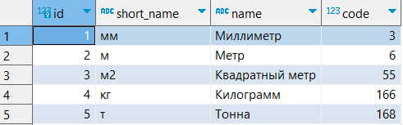

Рисунок 9. Пример заполнения таблицы measure_unit

Процедура **insert_measure_unit** работает корректно.

Данные для заполнения фрагмента классификатора изделий берем из исходных данных.

Изделия 1

Инструменты музыкальные 2

Инструменты струнные и язычковые 3

Струнные клавишные и смычковые 4

Клавишные рояли 5

Клавишные пианино 6

Смычковые скрипки 7

Смычковые альты 8

Струнные щипковые 9

Балалайки 10

Гитары 11

Инструменты духовые 12

Амбушюрные с вентильным механизмом и цуговые 13

Корнеты 14

Трубы 15

Скрипты для заполнения классификатора приведены ниже:

**select** * **from** create_class('Изделия', **null**, **null**);

**select** * **from** create_class('Инструменты музыкальные', 4, 1);

**select** * **from** create_class('Инструменты струнные и язычковые', 4, 2);

**select** * **from** create_class('Струнные клавишные и смычковые', 4, 3);

**select** * **from** create_class('Струнные щипковые', 4, 3);

**select** * **from** create_class('Инструменты духовые', 4, 2);

**select** * **from** create_class('Амбушюрные с вентильным механизмом и цуговые', 4, 6);

Пример заполнения таблицы classifier представлен на рис. 10.

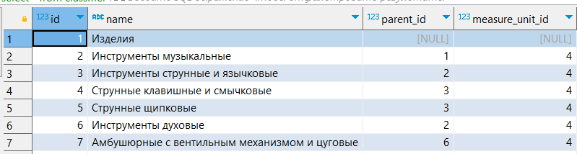

Рисунок 10. Пример заполнения таблицы classifier

**select** * **from** create_product('Клавишные рояли', 331111, 4, 4);

**select** * **from** create_product('Клавишные пианино', 331112, 4, 4);

**select** * **from** create_product('Смычковые скрипки', 331114, 4, 4);

**select** * **from** create_product('Смычковые альты', 331115, 4, 4);

**select** * **from** create_product('Балалайки', 331121, 4, 5);

**select** * **from** create_product('Гитары', 331122, 4, 5);

**select** * **from** create_product('Корнеты', 331211, 4, 7);

**select** * **from** create_product('Трубы', 331212, 4, 7);

Пример заполнения таблицы product представлен на рис. 11.

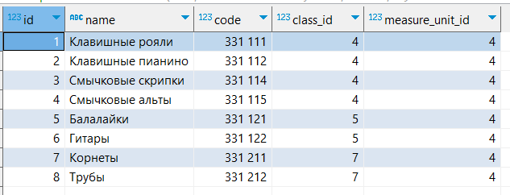

Рисунок 11. Пример заполнения таблицы product

Видно, что процедуры **create_class** и **create_product** работают корректно.

**Тестирование процедуры find_cl_cl.**

Запрос с вершины дерева.

**select** * **from** find_cl_cl(1, 'asc'); /* Изделия */

Ответ представлен на рис. 12.

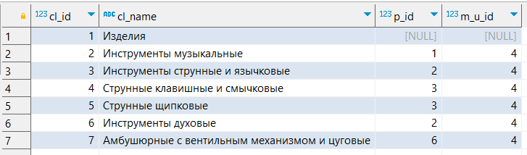

Рисунок 12. Результат поиска потомков

Запрос с узла дерева.

**select** * **from** find_cl_cl(3, 'desc'); /* Инструменты струнные и язычковые */

Ответ представлен на рис. 13.

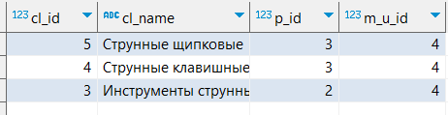

Рисунок 13. Результат поиска потомков Инструменты струнные и язычковые

Запрос с терминального узла.

**select** * **from** find_cl_cl(7, 'asc'); /* Амбушюрные с вентильным механизмом и цуговые */

Ответ представлен на рис. 14.



Рисунок 14. Результат поиска потомков Амбушюрные с вентильным механизмом и цуговые

**Тестирование процедуры find_pr_cl**

Запрос с вершины дерева.

**select** * **from** find_pr_cl(1, 'asc'); /* Изделия */

Ответ представлен на рис. 15.

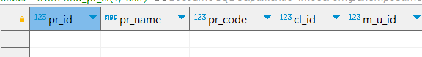

Рисунок 15. Результат поиска продуктов Изделия

Запрос с узла дерева.

**select** * **from** find_pr_cl(4, 'asc'); /* Струнные клавишные и смычковые */

Ответ представлен на рис. 16.

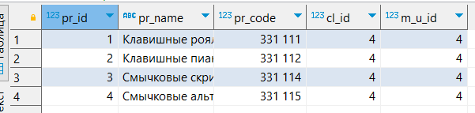

Рисунок 16. Результат поиска продуктов Струнные клавишные и смычковые

**Тестирование функции find_list**

Запрос с вершины дерева

**select** * **from** find_list(1); /* Изделия */

Ответ представлен на рис. 17.

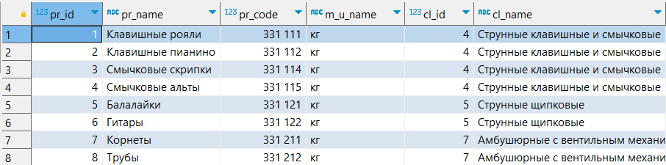

Рисунок 17. Результат поиска продуктов класса Изделия

Запрос с узла дерева

**select** * **from** find_list(4); /* Струнные клавишные и смычковые */

Ответ представлен на рис. 18.

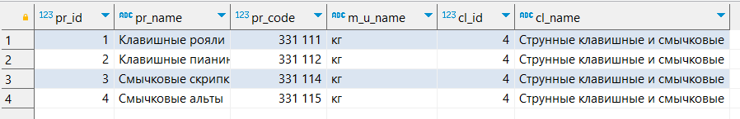

Рисунок 18. Результат поиска продуктов класса Струнные клавишные и смычковые

Процедуры find_cl_cl, find_pr_cl, find_list работают корректно.

**Тестирование функции delete_measure_unit**

Запрос 1:

**select** * **from** delete_measure_unit(5); /* Тонна */

Ответ и изменённая таблица представлены на рис. 19-20

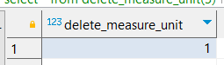

Рисунок 19. Результат удаления ЕИ Тонна

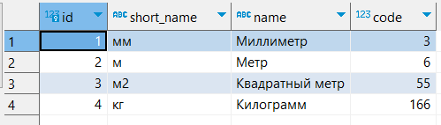

Рисунок 20. Таблица после удаления ЕИ Тонна

Запрос 2:

**select** * **from** delete_measure_unit(4); /* Килограмм */

Ответ и изменённая таблица представлены на рис. 21-22

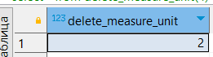

Рисунок 21. Результат удаления ЕИ Килограмм

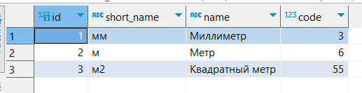

Рисунок 22. Таблица после удаления ЕИ Килограмм

После выполнения этого запроса у нас должны были измениться ячейки ЕИ в таблицах classifier и product. Таблицы после удаления ЕИ Килограмм представлены на рис. 23-24

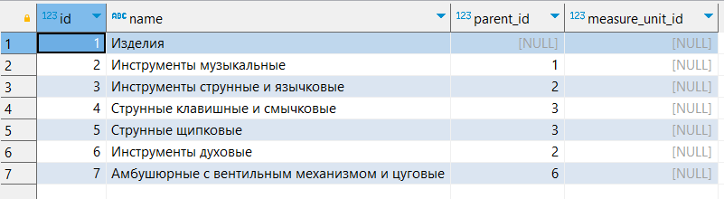

Рисунок 23. Таблица classifier после удаления ЕИ Килограмм

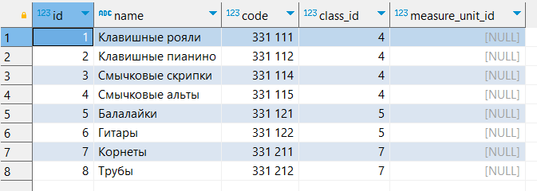

Рисунок 24. Таблица product после удаления ЕИ Килограмм

**Тестирование функции delete_product**

Запрос 1:

select * from delete_product(5); /* Балалайки */

Ответ и изменённая таблица представлены на рис. 25-26

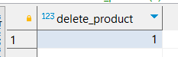

Рисунок 25. Результат удаления продукта Балалайки

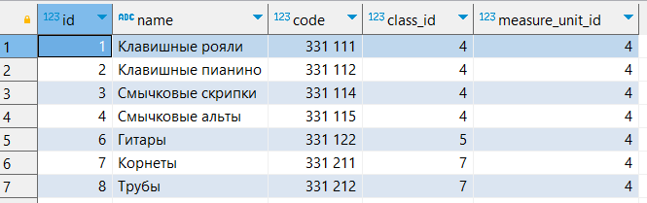

Рисунок 26. Таблица product после удаления продукта Балалайки

**Тестирование функции delete_class**

Запрос 1.

**select** * **from** delete_class(2); /* Инструменты музыкальные */

Ответ представлен на рис. 27.

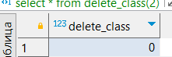

Рисунок 27. Результат удаления класса Инструменты музыкальные

Удалить класс не получилось, так как у него есть потомки.

Запрос 2.

Для этого запроса были удалены продукты Балалайки и Гитары.

**select** * **from** delete_class(5); /* Струнные щипковые */

Ответ и изменённая таблица представлены на рис. 28-29.

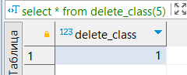

Рисунок 28. Результат удаления класса Струнные щипковые

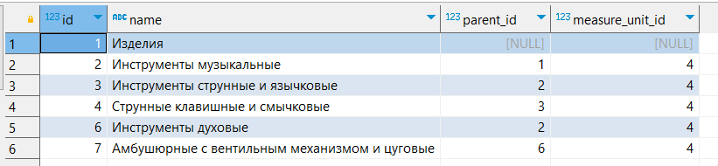

Рисунок 29. Таблица classifier после удаления класса Струнные щипковые

Класс удалить удалось, так как у него нет потомков

Процедуры **delete_measure_unit**, **delete_product**, **delete_class** работают корректно.

**Тестирование функции change_class_parent**

Запрос 1.

**select** * **from** change_class_parent(3, 1); /* Инструменты струнные и язычковые */

Ответ и изменённая таблица представлены на рис. 30-31

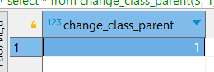

. Рисунок 30. Результат смены родителя класса Инструменты струнные и язычковые

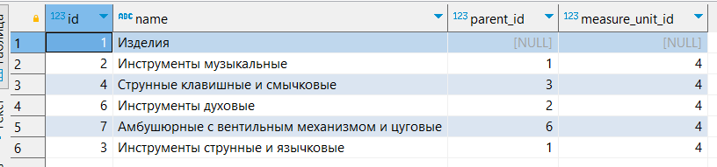

Рисунок 31. Таблица classifier после смены родителя класса Инструменты струнные и язычковые

**Тестирование функции change_product_parent**

Запрос 1.

**select** * **from** change_product_parent(7, 3); /* Корнеты */

Ответ и изменённая таблица представлены на рис. 32-33

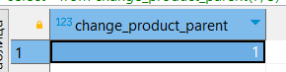

Рисунок 32. Результат смены родителя продукта Корнеты

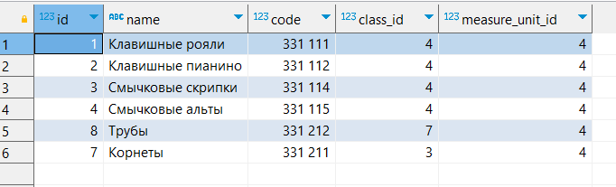

Рисунок 33. Таблица product после смены родителя продукта Корнеты

Процедуры **change_class_parent**, **change_product_parent** работают корректно.

**Тестирование функции find_class_parents**

Запрос 1.

**select** * **from** find_class_parents(5); /* Струнные щипковые */

Ответ представлен на рис. 34.

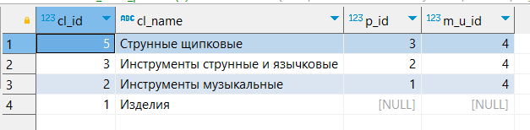

Рисунок 34. Результат поиска родителей класса Струнные щипковые

Запрос 2.

**select** * **from** find_class_parents(1); /* Изделия */

Ответ представлен на рис. 35.

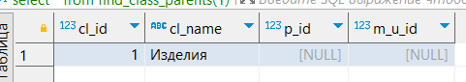

Рисунок 35. Результат поиска родителей класса Изделие

**Тестирование функции find_product_parents**

Запрос 1.

**select** * **from** find_product_parents(1); /* Клавишные рояли */

Ответ представлен на рис. 36.

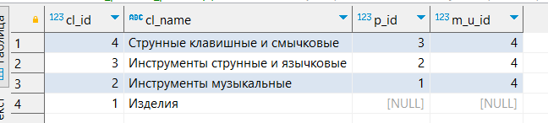

Рисунок 36. Результат поиска родителей продукта Клавишные рояли

Процедуры **find_class_parents**, **find_product_parents** работают корректно.

# ЗАКЛЮЧЕНИЕ

В ходе выполнения данной работы была создана модель предметной области «Магазин музыкальных инструментов». Были созданы необходимые функции для работы с классами и продуктами в базе данных PostgreSQL.

Задание выполнено в полном объёме, все функции работают корректно.